Zeichen formatieren

Formatieren Sie die Rohtexte (weisser Hintergrund) so wie die Beispiele auf dem farbigen Hintergrund.

Einsendeschluss ist der 12. Dezember 2014.

*Einsendeschluss ist der 12. Dezember 2014.*

Sie erhalten gratis ein schönes Geschenk!

Sie erhalten gratis ein schönes Geschenk!

Die Sammlung ergab einen Betrag von Fr. 15 380.–

Die Sammlung ergab einen Betrag von **Fr. 15 380.–**

Die Zimmerfläche beträgt 20 m2 – der Inhalt 50 m3

Die Zimmerfläche beträgt 20 m2 – der Inhalt 50 m3

H20 (Wasser) CH2CH2OH (Aethylalkohol)

H20 (Wasser) CH2CH2OH (Aethylalkohol)

Textverarbeitung mit Word: Schrift Corbel, 10 Pt.

Textverarbeitung mit Word: Schrift Corbel, 10 Pt.

Textverarbeitung mit Word: Schrift Consolas, 10 Pt.

Textverarbeitung mit Word: Schrift Consolas, 10 Pt.

Textverarbeitung mit Word: Forte, 20 Pt.

Textverarbeitung mit Word: Forte, 20 Pt.

Mit Hilfe des Dialogfeldes «SCHRIFTART» ► Register «Erweitert» ► Feld «Position» können Zeichen höher- oder tiefergestellt werden, ohne dass der Schriftgrad verändert wird.

Mit Hilfe des Dialogfeldes «SCHRIFTART» ► Register «Erweitert» ► Feld «Position» können Zeichen höher- oder oder tiefergestellt werden, ohne dass der Schriftgrad verändert wird.

Diese Zeile ist in «Kapitälchen» 16 Pt. geschrieben.

Diese Zeile ist in «Kapitälchen» 16 Pt. geschrieben.

Word kennt verschiedene Unterstreichungen: Einfach, Nur Wörter, Doppelt, punktiert, Fett, Strich, Punkt Strich Punkt, Welle

Word kennt verschiedene Unterstreichungen: Einfach, Nur Wörter, Doppelt, punktiert, Fett, Strich, Punkt Strich Punkt, Welle

Text kann in der Laufweite «Schmal» formatiert werden. (Hier 1 Pt.)

Text kann in der Laufweite «Schmal» formatiert werden. (Hier 1 Pt.)  
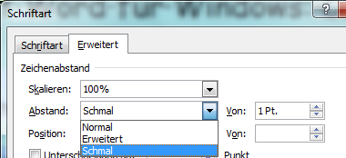

Das **Sperren** ist eine Hervorhebungsart. (Abstand: Erweitert 2 Pt.)

Das **Sperren** ist eine Hervorhebungsart. (Abstand: Erweitert 2 Pt.)  
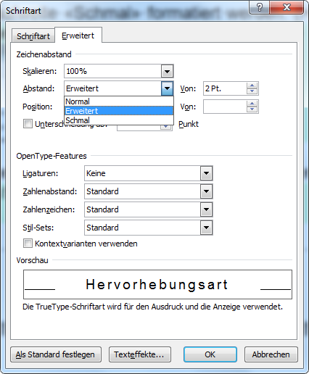

Sperrschrift

**Texteffekte** Schattiert Umriss (ohne Füllung, mit Kontur)  
Spiegelung Leuchten

**Texteffekte** Schattiert Umriss (ohne Füllung, mit Kontur)  
Spiegelung Leuchten

Die Schriftgrösse dieses Textes ist 14 Pt. Skalieren Sie die Schrift auf 150 %

Die Schriftgrösse dieses Textes ist 14 Pt. Skalieren Sie die Schrift auf 150 %  
